CORRECTION_EVALUATION SOMMATIVE -Thématique 1-
Compétence 3 | Mobiliser des connaissances sur « la matière » Les parties en gras permettent d’attester l’item
EXERCICE 1 : Un modèle pour expliquer ! |  |  |  | /3  0.5pt  1 pt pour les états physiques  0.5 pt par description des molécules.
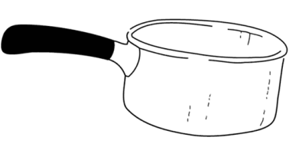  1 | 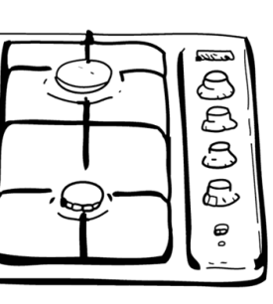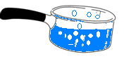  2  3 | 2  1  3
- Que représente chaque triangle de la dernière colonne ? Un triangle correspond à une molécule d’eau
- Mets dans chaque carré vide le numéro correspondant à la représentation de la situation proposée. Justifie ton choix et donne le nom de l’état physique correspond.
1 : les molécules sont liées, ordonnées et immobiles à l’état solide dans le glaçon.
2 : les molécules sont peu liées, désordonnées et peuvent bouger à l’état liquide dans l’eau.
3 : les molécules sont espacées, désordonnées et agitées à l’état gazeux dans la vapeur d’eau.
Compétence 3 |  | Utiliser un appareil de mesure
EXERCICE 2 : Comment lire une pression ? |  |  |  | /2  0.5 pt par ordre de grandeurs  1 pt pour le choix de la graduation
Observe le manomètre donné en annexe. Quelle pression mesure-t-il en hPa ? en bar ?
2900 à 2950 hPa et 2.8 à 2.9 bar, en choisissant la bonne échelle de mesure
Compétence 3 |  | Saisir les informations à partir d’un texte
Compétence 3 |  | Mobiliser des connaissances sur « la matière »
EXERCICE 3 : Une histoire de pression ! |  |  |  | /5  1pt/mot  0.5/0.5/1pt  2pts
Au cours d’une plongée sportive, un plongeur se déplace à une profondeur où la pression varie entre 1 et 7 bars (surface - 60 mètres). Les bouteilles de plongée contiennent de l'air (ou un mélange de gaz : nitrox) comprimé à 200 bars (soit 200 fois la pression atmosphérique). Les accidents de plongée sont en augmentation et il s’agit d’accident le plus souvent barotraumatique c’est-à-dire due à la pression. Un détendeur a pour objet de ramener l'air comprimé à la pression ambiante pour pouvoir le respirer.  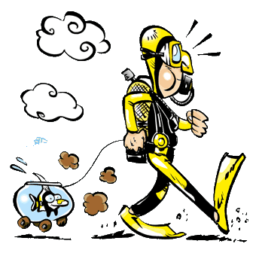  Un des accidents les plus graves arrive quand un plongeur remonte trop vite à la surface. L’air, présent dans les poumons et dans le sang se dilate, lors de la remontée, provoquant ainsi une embolie gazeuse dans les poumons. Comme les poumons ne peuvent pas se dilater exagérément, il peut aussi se produire une rupture de tissu pulmonaire.  Lexique : dilater : augmenter le volume  embolie gazeuse : boucher un vaisseau sanguin par des bulles de gaz.  - Relève dans le texte les mots illustrant les propriétés de l’air. Quelles sont-elles ? Un gaz est compressible et expansible.  - Quelle est la pression de l’air à l’intérieur des bouteilles de plongée ? Quelle est la pression de l’air que nous respirons ? Quel est le rôle d’un détendeur ? 200 bars/ 1 bar / rôle : diminuer la pression du gaz ou partie soulignée du texte  - Les bouteilles de plongée sont fabriquées avec un acier très épais ce qui les rend très lourdes. Pour quelle raison les parois de ces bouteilles sont-elles si épaisses ? comme la pression à l’intérieur des bouteilles est très élevée, celles-ci doivent résister à la pression et aux chocs. |  |  |  | /5  1pt/mot  0.5/0.5/1pt  2pts
Compétence 3 |  | Mobiliser des connaissances pour comprendre des questions liées à l’EDD
EXERCICE 4 : Comment stocker le gaz naturel ? |  |  |  | /1
Le gaz naturel est actuellement une des sources d’énergie les plus utilisées. Il peut être stocké à l’état gazeux dans divers réservoirs naturels : gisement de gaz ou de pétrole épuisés, nappes aquifères, cavités salines, mines abandonnées. La pression du gaz stocké est comprise entre 40000 hPa et 270000 hPa.  Quel est l’intérêt de stocker le gaz sous pression élevée ? Sous très haute pression, le gaz se trouve à l’état liquide, ce qui permet d’en stocker une plus grande quantité qu’à l’état gazeux. |  |  |  | /1

Compétence 3 | Mobiliser des connaissances sur « la matière »
EXERCICE 5 : Volume, masse et pression |  | /3  1pt  0.5 pt  0.5pt  1 pt
On a gonflé 3 ballons avec de l’hélium, l’un des autres gaz de l’air. Ce sont souvent les ballons que l’on trouve dans les fêtes foraines, avec les personnages de dessins animés et en papier métallisé. On a modélisé l’hélium par des carrés dans les 3 ballons :  - Quel est le ballon dans lequel la pression est la plus forte ? Justifier  Le ballon 2 car il y a plus de molécules pour le même volume.  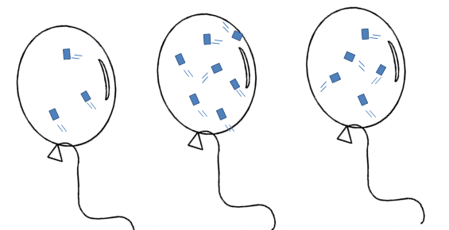  - Quel est le ballon dont la masse est la plus faible ? Justifier.  1  2  3  Le ballon 1 car c’est le ballon qui a le moins de molécules.  - Quelle est la pression à l’extérieur des ballons ? Que peut-il se produire si la pression diminue, c’est à dire si le ballon s’élève dans l’atmosphère ? La pression extérieure est 1 bar. Comme la pression diminue à l’extérieur du ballon mais pas à l’intérieur, le ballon va gonfler (jusqu’à exploser) |  | /3  1pt  0.5 pt  0.5pt  1 pt
Compétence 3 | Interpréter une observation
Compétence 3 | Mobiliser des connaissances sur « la matière »
EXERCICE 6 : Avec un microscope très grossissant ! |  | /6  1 pt  1 pt  1 pt  1 pt pour représentation (ordonnée/espacée)  1 pt pour le même nbre de molécule.  1 pt pour le modèle de la molécule d’eau seulement
La production de café lyophilisé s’effectue en plusieurs étapes :
- On prépare la boisson café puis on la congèle rapidement à - 40°C pour obtenir des barres solides.
- On place ces barres dans une pièce où on a fait le vide. L’eau contenue dans la barre passe directement de l’état solide à l’état gazeux : elle se sublime.
- Il ne reste que des granulés avec lesquels on peut préparer une boisson café, qui a cependant perdu la moitié de ses arômes.

- Observe la représentation du café. S’agit-il d’un corps pur ou d’un mélange ? Pourquoi ? C’est un mélange car il possède plusieurs sortes de molécules.
Représentation simplifiée du café (seuls 5 types de molécules sont représentés)
Molécule d’eau
- Quelles molécules ont disparu dans le café lyophilisé ? Les molécules d’eau.
- Utilise le modèle moléculaire pour représenter le café lyophilisé. Même représentation sans
- Utilise le modèle moléculaire pour schématiser le principe de la sublimation de l’eau dans les cadres ci-dessous.
Etat initial : eau à l’état solide Etat final : eau à l’état gazeux
sublimation

Aide : la lyophilisation est une déshydratation par sublimation à basse température et sous vide.

Compétence 7 | Être capable de s’auto-évaluer
  Je pense avoir bien réussi !  □ |  | Je pense avoir moyennement réussi  □ | Je pense que je n’ai pas réussi….    □ | Je ne sais pas    □
 |  |  |  |  | /20

ANNEXE | ANNEXE
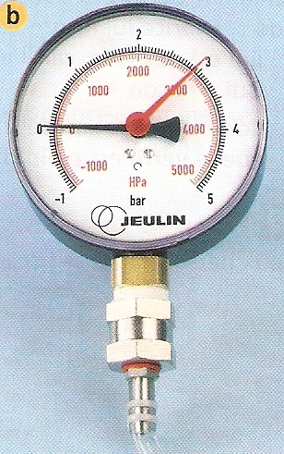

ANNEXE | ANNEXE

